Отчет мероприятий МБУ ДО «ДШИ г.Аргун»
за февраль 2021г.
01.02.2021г. в МБУ ДО «ДШИ г. Аргун» состоялся урок-просвещение с учащимися на тему «Жизнь и творчество выдающегося чеченского композитора, гармониста Паскаева Р.Б.». Преподаватель теоретических дисциплин Унгефухт Зухра Амировна рассказала учащимся автобиографию Народного артиста ЧР Паскаева Рамзана Батирсултановича. Родился в 1947 году в депортации в Казахской ССР. Его отец работал в колхозе водителем грузовика. Во время депортации ему удалось вывезти с собой немецкую гармонь, которая была в семье. Благодаря урокам отца Рамзан к 13 годам прекрасно играл на гармони. Также Рамзан Батирсултанович был руководителем и аккомпаниатором оркестра ансамбля «Вайнах». В годы службы в Советской армии руководил военным оркестром Куйбышевского гарнизонного ансамбля. Под руководством Паскаева ансамбль неоднократно становился лауреатом музыкальных конкурсов и смотров. После службы вернулся в родной ансамбль. Учился в Грозненском культурно-просветительском училище. Окончил Краснодарский институт культуры. Со временем сам стал сочинять музыку. Его песни стали включать в свой репертуар известные в республике исполнители: Имран Усманов, Тамара Дадашева и другие. В данный момент Рамзан Паскаев является солистом Симфонического оркестра Чеченской государственной филармонии им. А.Шахбулатова а также обучает детей по специальности национальной гармонике в Центральной школе искусств №1 г. Грозного.
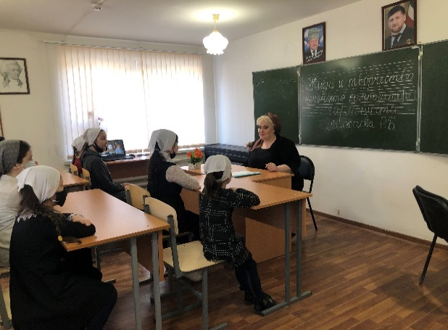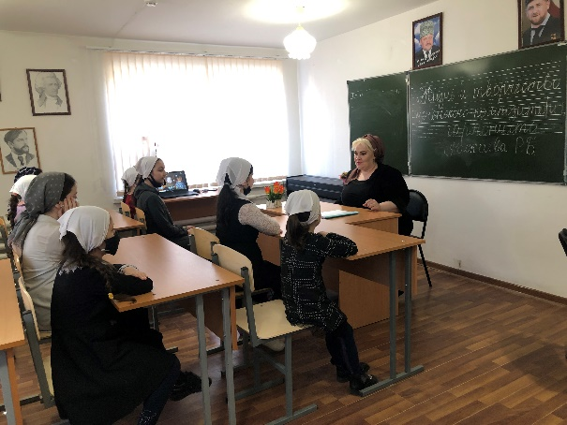
02.02.2021г. в МБУ ДО «ДШИ г.Аргун» был проведен классный час на тему «Ваши действия при обнаружении подозрительного предмета». Преподаватель Абуев Каим Магомед-Амиевич рассказал учащимся, что в последнее время часто отмечаются случаи обнаружения гражданами подозрительных предметов, которые могут оказаться взрывными устройствами. Подобные предметы обнаруживают в транспорте, на лестничных площадках, около дверей квартир, в учреждениях и общественных местах. Как вести себя при их обнаружении? Какие действия предпринять? Если вы обнаружили забытую или бесхозную вещь в общественном транспорте, нужно опросить людей, находящихся рядом. Если хозяин не установлен, немедленно сообщите о находке водителю. Если вы обнаружили неизвестный предмет в подъезде своего дома, опросите соседей, возможно, он принадлежит им. Если владелец не установлен - немедленно сообщите о находке в отделение милиции. Если вы обнаружили неизвестный предмет в учреждении, немедленно сообщите о находке администрации или охране. И в конце беседы Каим Магомед-Амиевич отметил в обязательном порядке нужно помнить, что внешний вид предмета может скрывать его настоящее назначение. Любой предмет, найденный на улице или в подъезде, может представлять опасность.
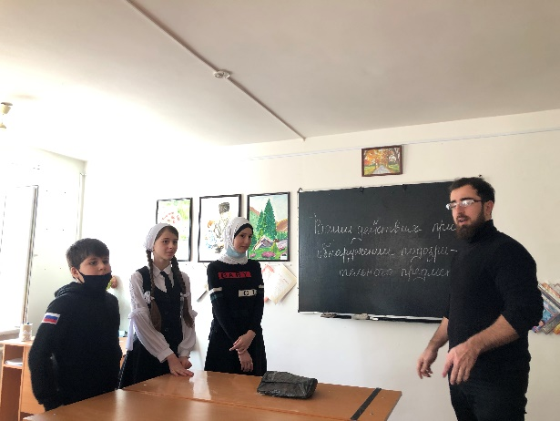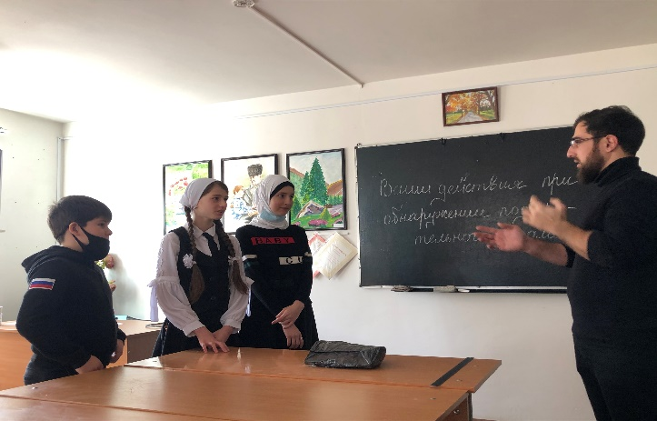

04.02.2021г. в МБУ ДО «ДШИ г.Аргун» был проведен информационный час на тему «Выявление уровня самостоятельности и самоорганизации личности». Преподаватель Абуев Каим-Магомед Амиевич подробно разъяснил меры и правила самостоятельности и самоорганизации личности. Каим-Магомед Амиевич рассказал учащимся, что самостоятельность школьника – это умение ставить перед собой различные жизненные учебные задачи и решать их. Данное качество связано с потребностью человека выполнять действия по собственному осознанному побуждению. Таким образом, на первый план выходят такие особенности учащихся, как познавательная активность, интерес, творческая направленность, инициатива, умение ставить перед собой цели, планировать свою работу. Самоорганизация – это также имеющая интеллектуально-волевую направленность способность личности, развиваемая в деятельности. Кроме того, самоорганизация заключается в деятельности личности по четкой упорядоченности собственной жизнедеятельности; в способности, умении организовать себя. Самоорганизованная личность постоянно работает над собой, собственным характером, эмоционально-волевой сферой. Такой человек обладает высоким чувством долга, высокоразвитым личным достоинством.

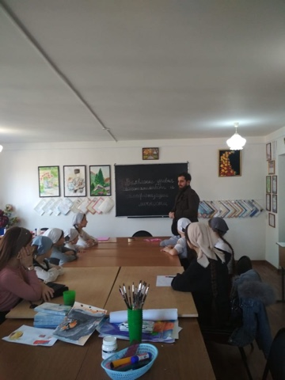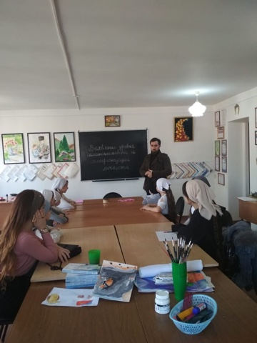

05.02.2021г. в МБУ ДО «ДШИ г.Аргун» состоялся урок-беседа на тему «Дисциплина и порядок наши верные друзья». Цель урока: повторить основные права и обязанности учащихся, правила поведения в школе, дать понятие о недопустимости проявлений грубости, неорганизованности, воспитывать умение быть дисциплинированным, исполнительным, вежливым по отношению к окружающим. Преподаватель Самраилов Булат Хасейнович рассказал учащимся, что каждый хочет добиться успеха, но очень немногие люди его достигают. В первую очередь среди них выделяется дисциплина. Дисциплина – это поведенческая модель человека, направленная на следование порядку, закону или установленным правилам, следовательно, это человек воспитанный соблюдающий порядок. И в конце урока Булат Хасайнович отметил, что дисциплина и порядок являются залогом успеха, соблюдая правила, мы устанавливаем порядок и бережем свое здоровье и здоровье окружающих.
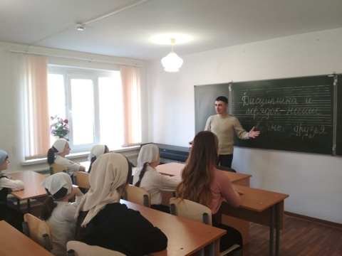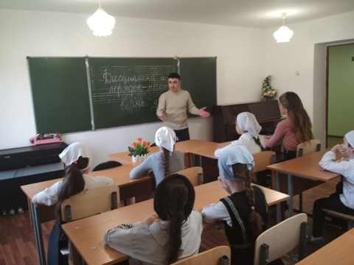

06.02.2021г. в МБУ ДО «ДШИ г.Аргун» была проведена беседа на тему «Проявляйте бдительность». Цель беседы: совершенствование у школьников знаний о терроризме; рассказать детям как не стать жертвой преступления, о правилах поведения при встрече с незнакомыми людьми или предметами. Инженер по охране труда Кайсарова Айна рассказала учащимся, что терроризм - это тяжкое преступление, когда организованная группа людей стремиться достичь своей цели при помощи насилия. Часто жертвами терроризма становятся невинные люди, среди которых есть и дети. Террор – это запугивание, подавление противников, физическое насилие, вплоть до физического уничтожения людей совершением актов насилия (убийства, поджоги, взрывы, захват заложников. И в конце беседы Кайсарова Айна сказала, что следует проявлять осмотрительность и гражданскую бдительность, нужно быть осторожным и внимательным.
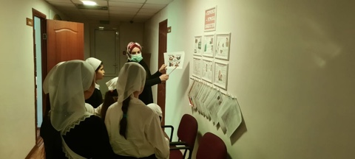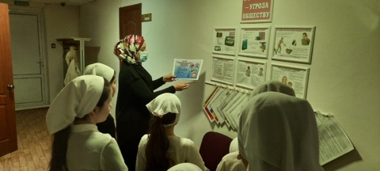

08.02.2021г. в МБУ ДО «ДШИ г.Аргун» был проведен информационный час на тему «Кем ты видишь себя в будущем». Цель информационного часа: 1) обобщать знания учащихся о многообразии профессий, их значимости для людей; 2) знакомить учащихся с критериями, которыми руководствуются при выборе профессии, и способствовать развитию временной перспективы в плане жизненного самоопределения. Преподаватель Хизриева Зухра Идрисовна рассказала учащимся, что выбор будущей профессии является, можно сказать, выбором всей своей жизни. От этого зависит многое. В случае неправильного выбора человек обрекает себя проведения времени на нелюбимой работе. Перед многими выпускниками стоит вопрос «Куда пойти учиться?» На него не так просто ответить, ведь это решает всю их дальнейшую жизнь! Кто-то еще в детстве мечтал кем-то стать и остался верен своей мечте. А кто-то до сих пор не определился, куда пойти учиться. Но у них есть право выбора. Это значит, что перед ними могут открыться все двери, если они этого захотят и покажут достаточный уровень знаний и умений в выбранной области. И в конце Зухра Идрисовна сказала, что самое главное учиться, познавать много нового и неизведанного. Очень важно, чтобы у человека был широкий кругозор знаний. Если человек захочет и приложит усилия, то он всегда найдет себе дело по душе.
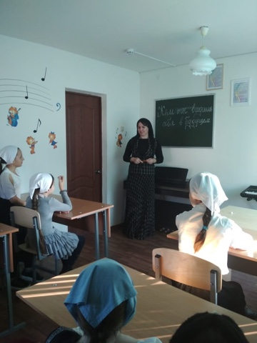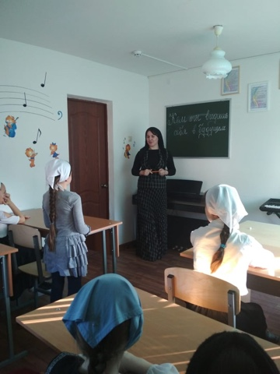

09.02.2021г. в МБУ ДО «ДШИ г.Аргун» была проведена фотовыставка учащихся класса декоративно-прикладного искусства, изобразительного искусства на тему «Мир глазами детей». Выставка проведена с целью воспитания бережного и внимательного отношения к природе, формирования экологической культуры, и патриотизма у детей как фактора сохранения уникальной природы. Учащиеся приняли активное участие в данной выставке, проявив творчество и индивидуальность в своих работах.
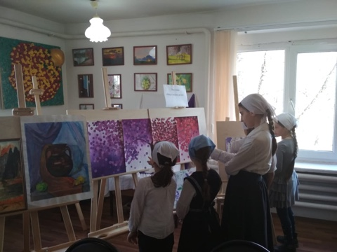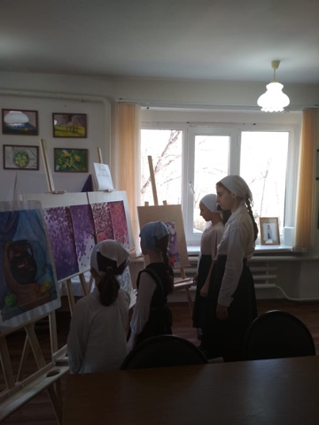

16.10.2020г. в МБУ ДО «ДШИ г.Аргун» состоялось внеклассное мероприятие с презентацией на тему «Театр – это сказка, театр – это чудо. Когда я вырасту большой, я здесь работать буду». Внеклассное мероприятие с презентацией, познакомит учащихся с театром, правилами поведения в театре; формирует первоначальный опыт самореализации в творческой деятельности; способствует выявлению нестандартности, индивидуальности учащихся и воспитание ценностного отношения к прекрасному.
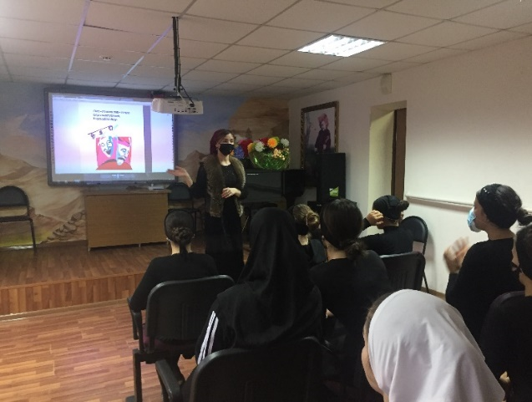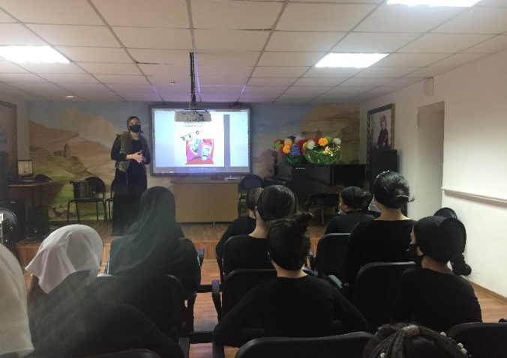

11.02.2021г. в МБУ ДО «ДШИ г.Аргун» был проведен классный час на тему «Мир моих увлечений». Цель классного часа: 1. Расширить кругозор детей, сформировать положительную мотивацию к саморазвитию; 2. Воспитать понимание ценности каждого человека. Преподаватель Удаева Хадижат Султановна рассказала учащимся о разных увлечениях и хобби великих людей. В жизни каждого человека есть увлечение, которое помогает скрасить трудные минуты жизни, сближает с миром науки, искусства, природы, с миром людей, помогает найти смысл жизни. Увлечение не приносит ни денег, ни славы. Это занятие для души. Мир увлечений настолько велик и многообразен, что в нем можно путешествовать очень долго и находить много интересного и полезного. И в конце классного часа преподаватель сказала, чтобы найти своё хобби, нужно поглубже заглянуть в себя и не бояться сделать первый шаг. Старайтесь понять, чем бы вам хотелось заниматься, терпеливо прислушивайтесь к себе. Ведь жизнь увлечённого человека гораздо богаче, интереснее, красочнее.

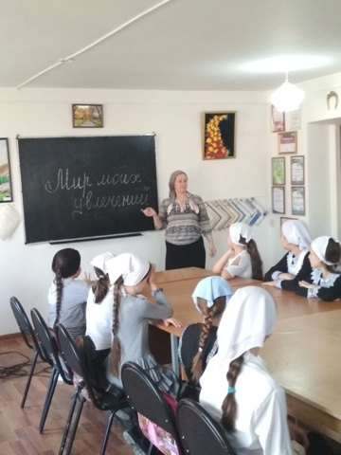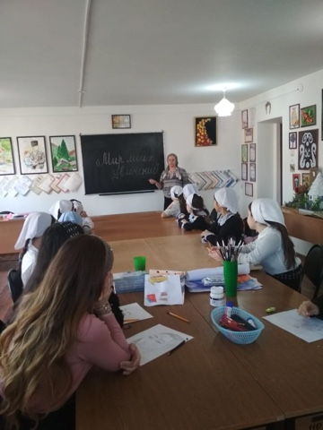

12.02.2021г. в МБУ ДО «ДШИ г.Аргун» в интересах популяризации традиций и обычаев народов Кавказа, для учащихся школы была организована познавательная викторина на тему: «Знаешь ли ты культуру и традиции других народов?». В ходе викторины участники разделились на две команды, которые ответили на вопросы и выполнили задания ведущих. Все задания связаны с историей разных народов и национальностей. Компетентное жюри оценили работу команд баллами. Команда, набравшая наибольшее количество баллов, получила памятные сувениры.
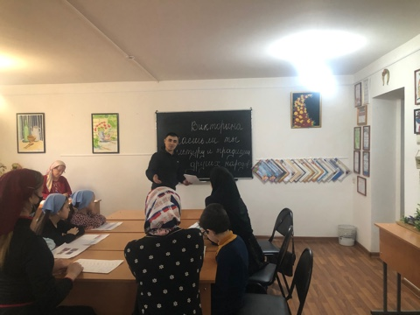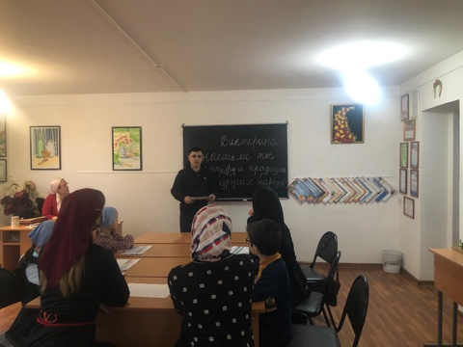
15.02.2021г. в МБУ ДО «ДШИ г.Аргун» проведен кинолекторий на тему «О мерах по профилактике безнадзорности и правонарушений несовершеннолетних». Учащимся продемонстрировали документальный фильм о профилактике преступлений и правонарушений среди несовершеннолетних, воспитании правового сознания обучающихся. Проблема подростков-правонарушителей в современном обществе представляет собой одну из самых сложных и противоречивых. Не каждый подросток осознает, какие совершаемые им противоправные деяния ведут к тяжелым и трудно-исправимым последствиям. После просмотра кинолектория прошло обсуждение документального фильма с учащимися.
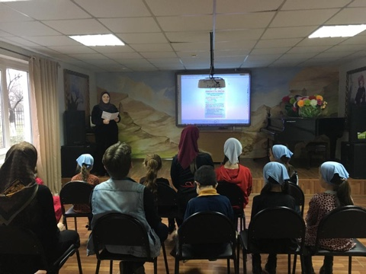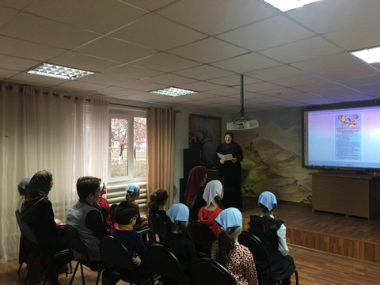

16.02.2021г. в МБУ ДО «ДШИ г.Аргун» проведен тренинг на тему «Воспитывать доброту, понимание, сострадание, великодушие». Цель - воспитать в детях человечность, милосердие, умение прийти на помощь нуждающимся в ней, стремление быть благородным в жизни. Преподаватель Удаева Хадижат Султановна разъяснила учащимся понятия слов: «доброта», «чуткость», «милосердие», «гуманность». Каждый хороший поступок, это частица добра, вложенная в огромный мир доброты, от нее становится теплее, светлее и радостнее. Ведь делать добро — это здорово! Милосердие – это милость сердца, сострадание, забота, любовь. Чужая боль, чужое несчастье, чужая потеря, чужое падение – вот на что оно обращено. Человечность – это такое качество личности, которое отражает морально-нравственные принципы, а именно – любовь и уважение к другим людям, не причиняя им зла, предлагая сотрудничество и взаимопомощь. Как прекрасно, что человек живет не один на свете. Каждый должен это понять и почувствовать.
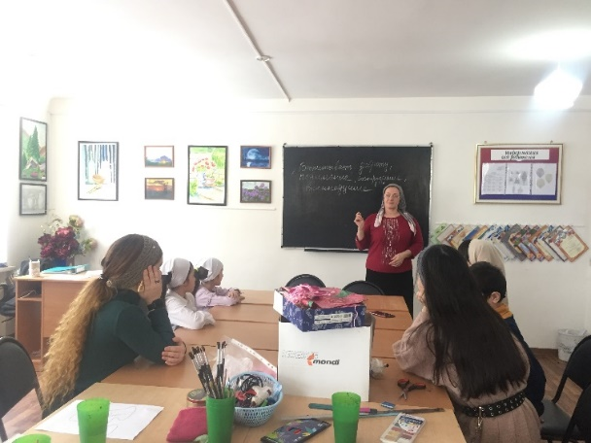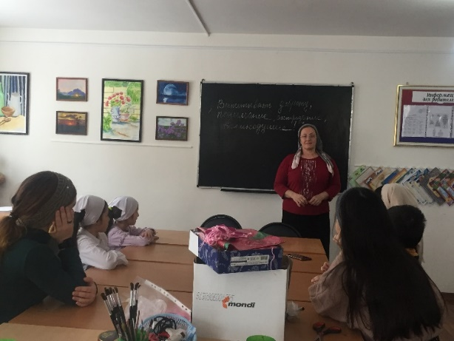

17.02.2021г. в МБУ ДО «ДШИ г.Аргун» прошла беседа с учащимися на тему: «Профилактика экстремистских проявлений в молодежной среде». Представители органов полиции довели до сведения учащихся информацию об основных понятиях экстремистской направленности действий не только среди подростков, но и среди населения страны в целом, проинформировали об уголовной ответственности за приверженность к подобным склонностям и убеждениям, провели инструктаж с учащимися, по предотвращению экстремистских проявлений. Рассказали учащимся основные возможные способы вовлечения в экстремистские движения, террористические группировки и вероятные их последствия, убедив их взвешивать свои действия в интерактивном пространстве и фильтровать круг своего общения в социальных сетях. Учащиеся проявляли активное участие в беседе, высказывали и аргументировали свою точку зрения, отвечали на поставленные вопросы.
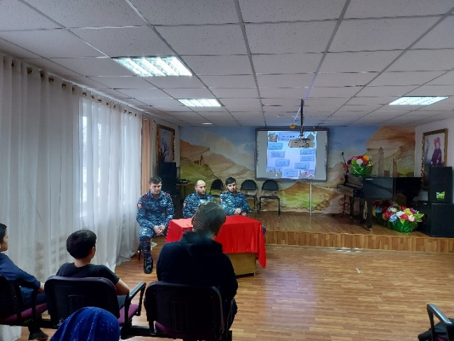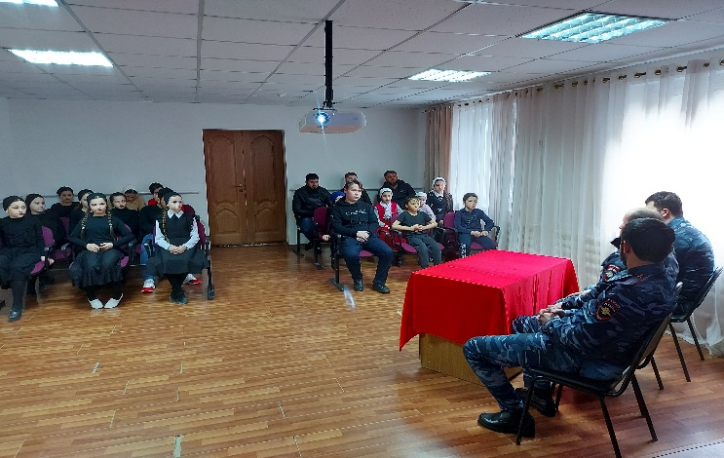

18.02.2021г. в МБУ ДО «ДШИ г.Аргун» прошла беседа с учащимися на тему: «О вреде курения». Преподаватель Хасаева Петимат Ильясовна объяснила детям, что табакокурение – болезнь, вызывающая сильные изменения в организме, а вдыхание табачного дыма некурящими людьми также опасно и вредно. Нужно стараться сформировать привычку избегать табачного дыма. В конце беседы Петимат Ильясовна раздала брошюры с подробным описанием вреда курения.
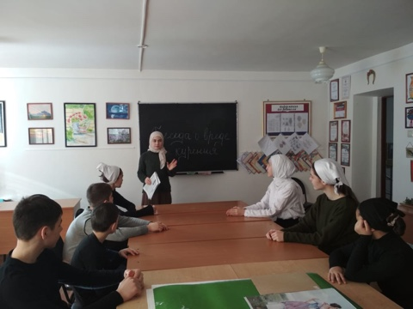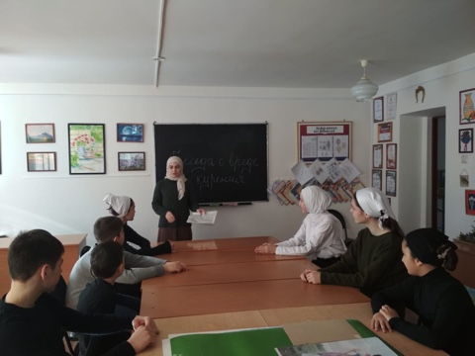

19.02.2021г. в МБУ ДО «ДШИ г.Аргун» проведен открытый урок в классе преподавателя фортепиано Хизриевой Зухры Идрисовны с ученицей 3 класса Бугаевой Сияной на тему: «Работа над техникой в этюдах и пьесах». Цель урока: воспитание у обучающихся художественно-исполнительской инициативы и закрепление пианистических приемов, а также привитие самостоятельности при разучивании произведения технического плана. Задачи урока: 1) познакомить обучающегося с техническими приёмами и отработать их в конкретных произведениях; 2) воспитывать в обучающемся волю для достижения положительных результатов в труде. Преподаватель Хизриева Зухра Идрисовна показала на практике методы работы с учениками.
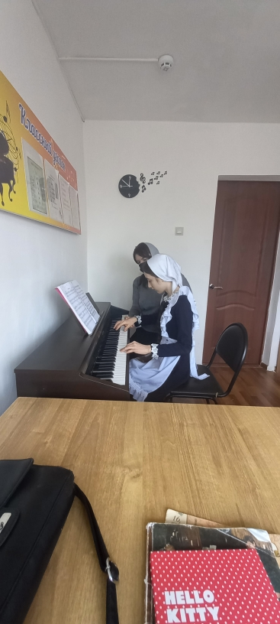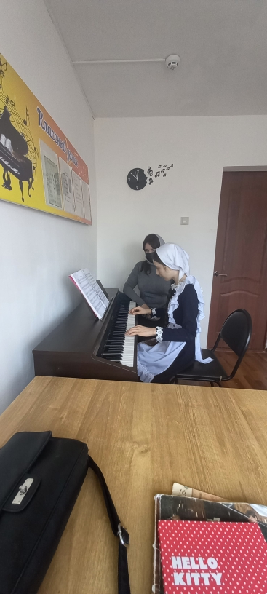

18.02.2021г. в МБУ ДО «ДШИ г.Аргун» проведен тематический урок с учащимися на тему: «Танцевальные жанры в репертуаре обучающихся в классе национальной гармоники». Цель тематического урока: приобщения детей к искусству, развития их творческих способностей и приобретения ими начальных профессиональных навыков игры на национальные гармоники; обеспечения качества образования, его доступности, открытости, привлекательности для обучающихся, их родителей и всего общества, духовно–нравственного развития, эстетического воспитания, раскрытия индивидуальных способностей личности и подготовке подрастающего поколения к жизнедеятельности в обществе.
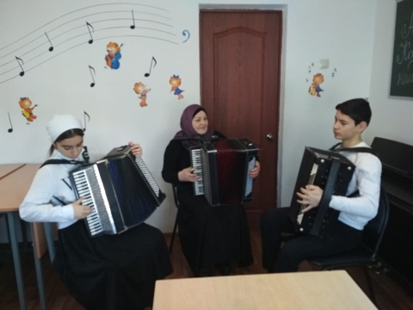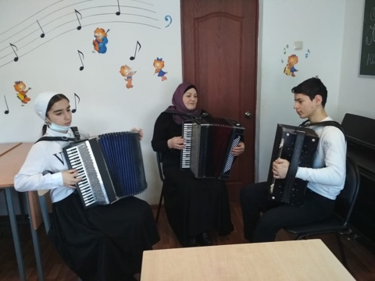
20.02.2021г. в МБУ ДО «ДШИ г.Аргун» состоялся тематический праздничный концерт, посвященный Дню защитника Отечества. День защитника Отечества – праздник настоящих мужчин. 23 февраля день, когда вспоминают не только героические подвиги предков, но и отдают дань мужеству и благородству представителей сильного пола. День защитника Отечества - праздник прежде всего военных. Но вместе с тем это праздник и всех мужчин, тех, кто в любую минуту готов стать в строй, чтобы с оружием в руках защитить своих любимых, своих близких и свою Родину. В концертной программе были представлены вокальные, инструментальные, хореографические, театральные постановки и литературные номера.
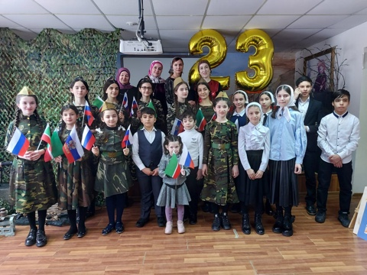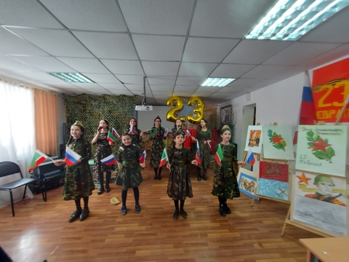
20.02.2021г. в МБУ ДО «ДШИ г.Аргун» состоялась выставка, посвященная Дню защитника Отечества «Мой папа и дед - защитники Отечества». Учащиеся школы представили рисунки, выполненные на военную тематику, увидеть которые смогли все желающие. Главным условием выставки являлось изображение в творческих работах героев военных действий. В ходе выставки, учащиеся рассказали историю своих работ, а также интересные рассказы о подвигах героев того времени, благодаря которым российские войска одержали победу.
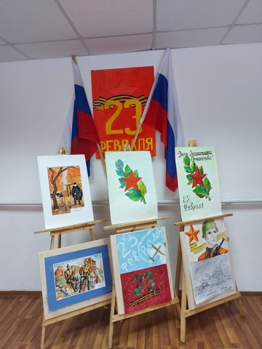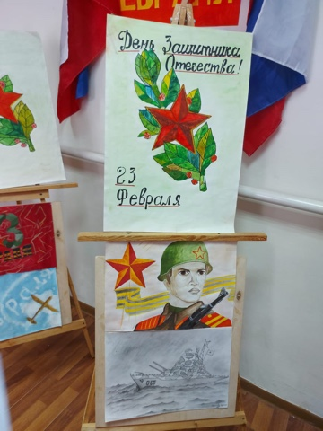

24.02.2021г. в МБУ ДО «ДШИ г.Аргун» был проведен урок-мужества на тему «Глава ЧР, Герой РФ Р.А. Кадыров – инициатор отмены КТО». Цель урока - духовно-нравственное и гражданско-патриотическое воспитание подрастающего поколения. Преподаватели совместно с учащимися вспоминали страницы истории Чеченской Республики. Отмена режима контртеррористической операции в Чеченской Республике стала событием огромной важности для чеченского народа. По сути, именно с этого дня начинается отсчет новой, современной республики. Регион, повязанный по рукам и ногам путами КТО, открыл для себя реальные возможности не только преодолеть разруху и восстановить города и села. Решение способствовало восстановлению всех институтов государственной власти и управления, открыло широкие возможности для развития экономики и социальной сферы республики. Важную роль в восстановлении разрушенных городов, сел и всей республики в целом сыграл глава ЧР Р.А. Кадыров.
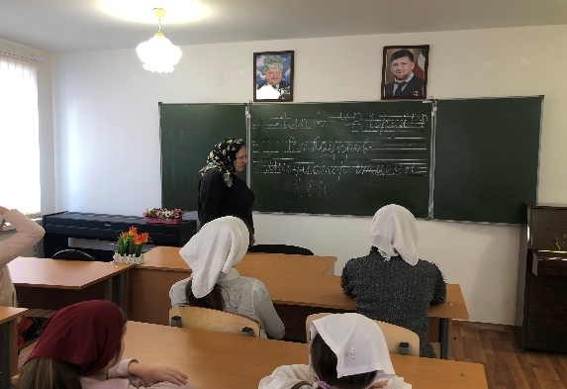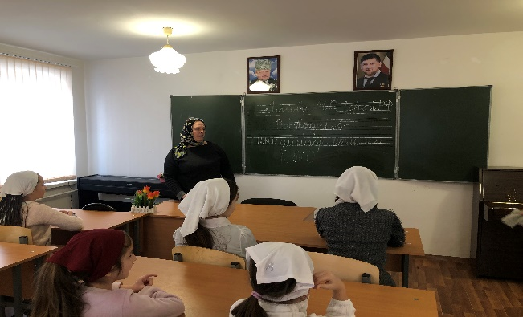
25.02.2021г. в МБУ ДО «ДШИ г.Аргун» был проведен классный час на тему «Ахмат-Хаджи Кадыров – Герой нашего времени». Цель: познакомить с биографией Первого Президента А-Х.Кадырова, узнать какой вклад внес Ахмат Хаджи в дело процветания нашей республики, воспитывать у подрастающего поколения чувство любви к Родине, патриотизма. Преподаватель рассказала учащимся, что Ахмат - Хаджи Кадыров – Герой в классическом, высшем смысле. Герой — это тот, кто совершает подвиг, зная, что этот подвиг может кончиться смертью. Тот является истинным героем, кто на пути к победе встречается лицом к лицу со смертью. Не отступает, не содрогается, а с полным сознанием неизбежности движется ей навстречу. Невзирая ни на какие угрозы, Ахмат-Хаджи Кадыров сделал правильный выбор – в пользу мира, возрождения Чечни и нерушимой дружбы с Россией. Сегодня его имя носят проспекты, мечеть сердце Чечни, парки, стадионы, школы.
